08.09.2020.
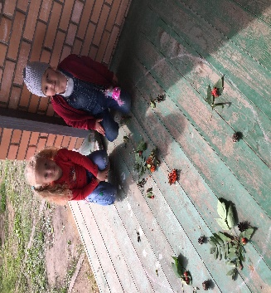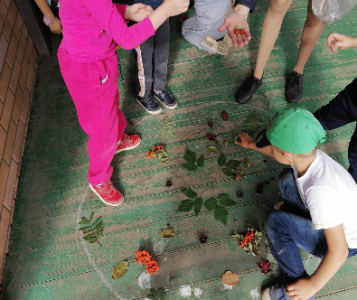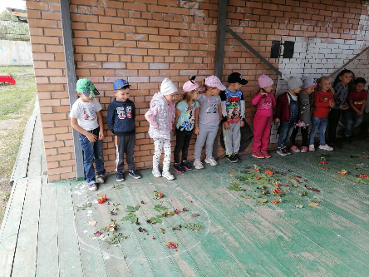
Во время прогулки было проведено с детьми занятие на тему: «В мастерской природы».
Дети познакомились с данмалами и научились их создавать. Это помогло стабилизировать эмоциональный фон дошкольников в начале учебного года. Снизить их импульсивность, тревожность, напряженность. Происходило развитие внимания, творческого развития и пространственного мышления, мелкой моторики рук, глазомера, коммуникативных навыков.
15.09.2020.
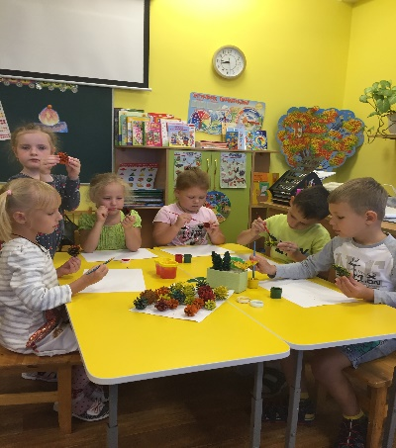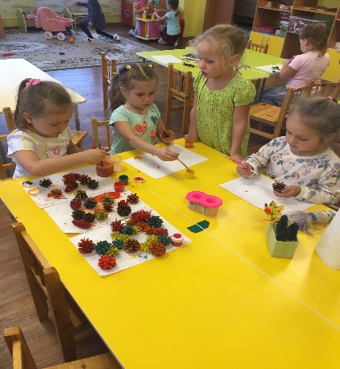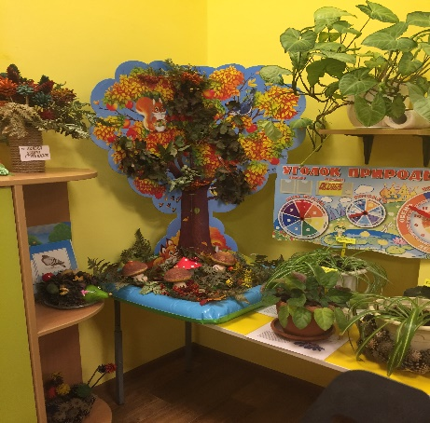
На занятии в группе было принято совместное с детьми решение: изготовление своими руками «Уголка природы».
Ребята с огромным удовольствием занялись этим занятием. Это способствовало коллективному сплочению в группе, созданию доверительных взаимоотношений, понимания и уважения друг к другу.
23.09.2020.
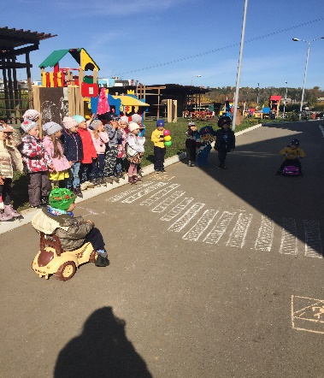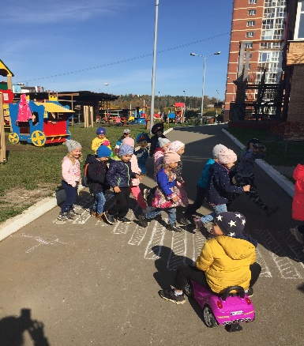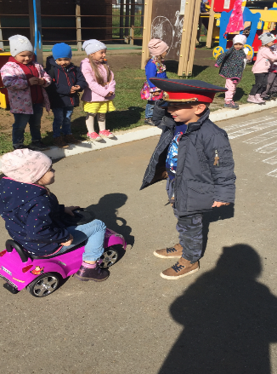
Наглядно продемонстрировали воспитанникам какие «Дорожные ловушки» могут подстерегать их на пути в образовательное учреждение, напомнили о правилах перехода дороги по регулируемому и нерегулируемому пешеходному переходу. Особое внимание обратили на закрепление теоретических знаний на практике и научили ориентироваться в любой дорожной ситуации. Практические занятия в детском саду одна из действенных форм профилактики, направленная на снижение детского дорожно-транспортного травматизма, что благоприятно влияет на формирование навыков безопасного поведения на дороге несовершеннолетних.
Берегите себя и свои близких!
Соблюдайте правила дорожного движения!
6.10.2020.
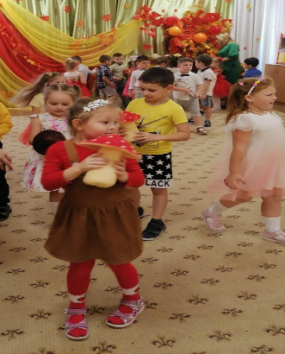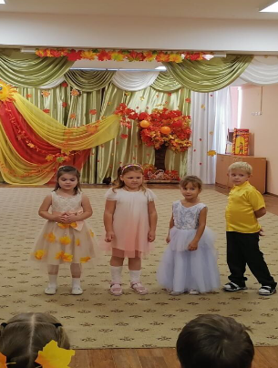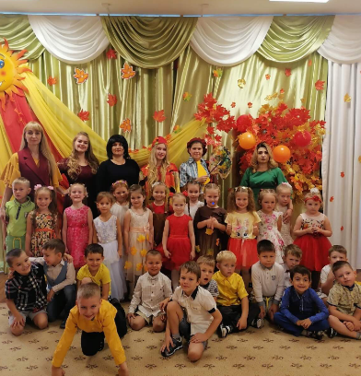
В музыкальном зале детского сада состоялся праздник «Осень».
Были созданы радостная атмосфера и настроение у детей, мотивация к эмоциональному отклику на происходящее и желание выступать на празднике. Сформированы у присутствующих представления об осени как о щедром и красивом времени года.

